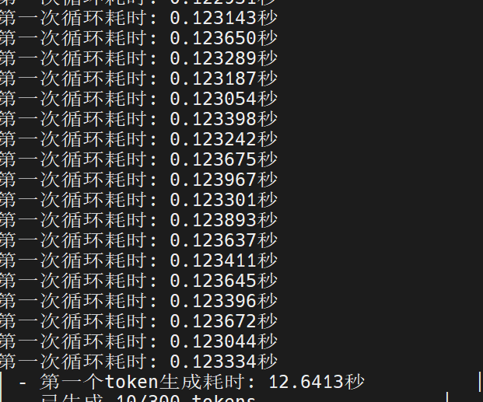

第一个是慢的

电脑萤幕

AI 生成的内容可能不正确。

第二个是快的

文本

AI 生成的内容可能不正确。

文本

AI 生成的内容可能不正确。

文本

AI 生成的内容可能不正确。

文本

AI 生成的内容可能不正确。

总生成时间均为40秒左右